MANUAL DE OPERACIONES TECNICAS
PARA EMPALMADORA DE FIBRA OPTICA
SUMITOMO TYPE-Q102-CA.
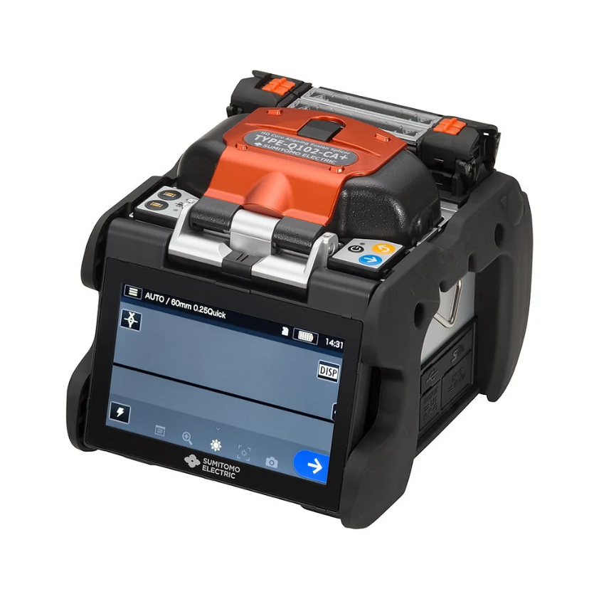

La fusionadora TYPE-Q102-CA+ inspecciona y alinea dos fibras ópticas de una fibra automáticamente con microscopios y luego las fusiona con el calor que produce un arco eléctrico para formar un empalme de baja
pérdida.

¿Cuál seria la correcta configuración según el tipo de fibra?

Para la fibra óptica monomodo SM-G652D

Seria la siguiente:
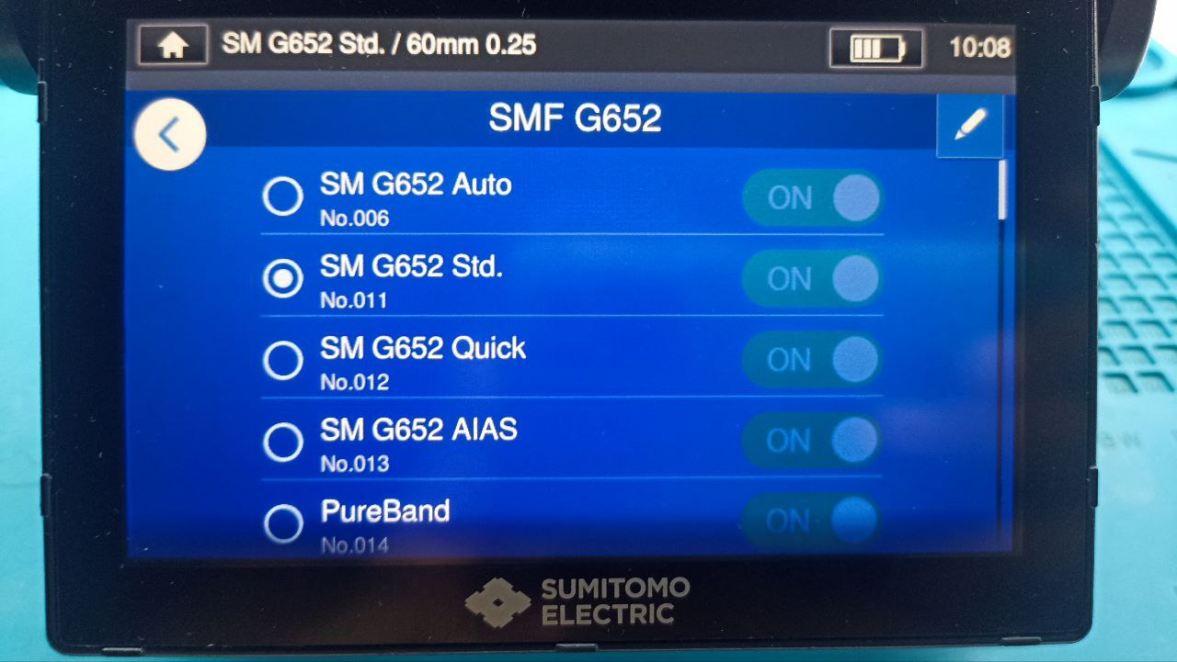

Una vez seleccionado el modo, debemos ejecutar un ACONDICIONAMIENTO DE ARCO.

De la siguiente manera:

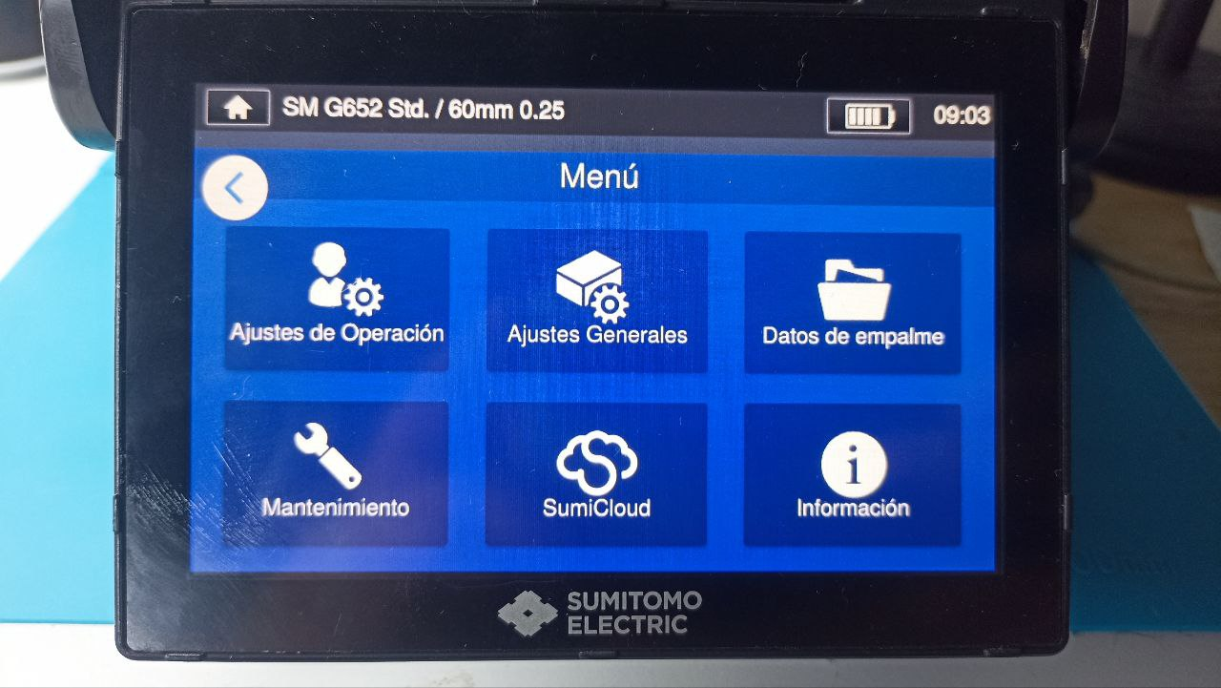
Entramos al menú de mantenimiento.

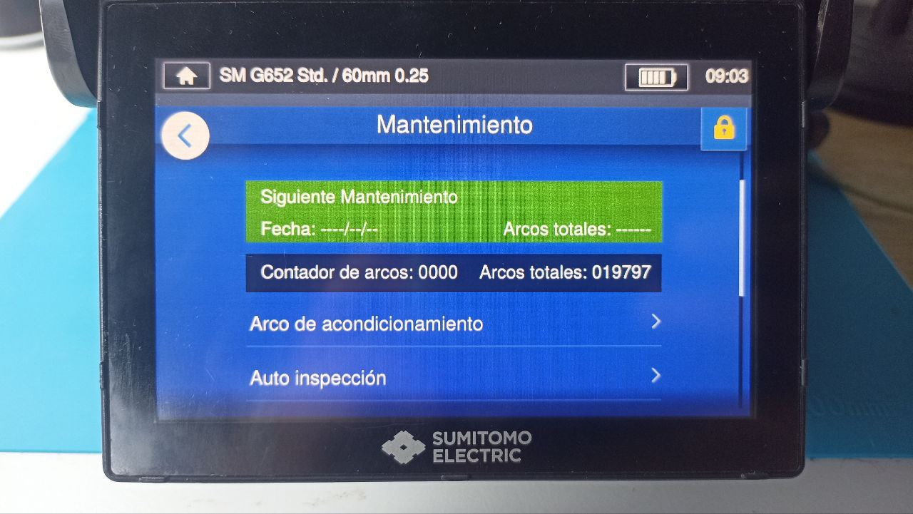
Seleccionamos arco de acondicionamiento.

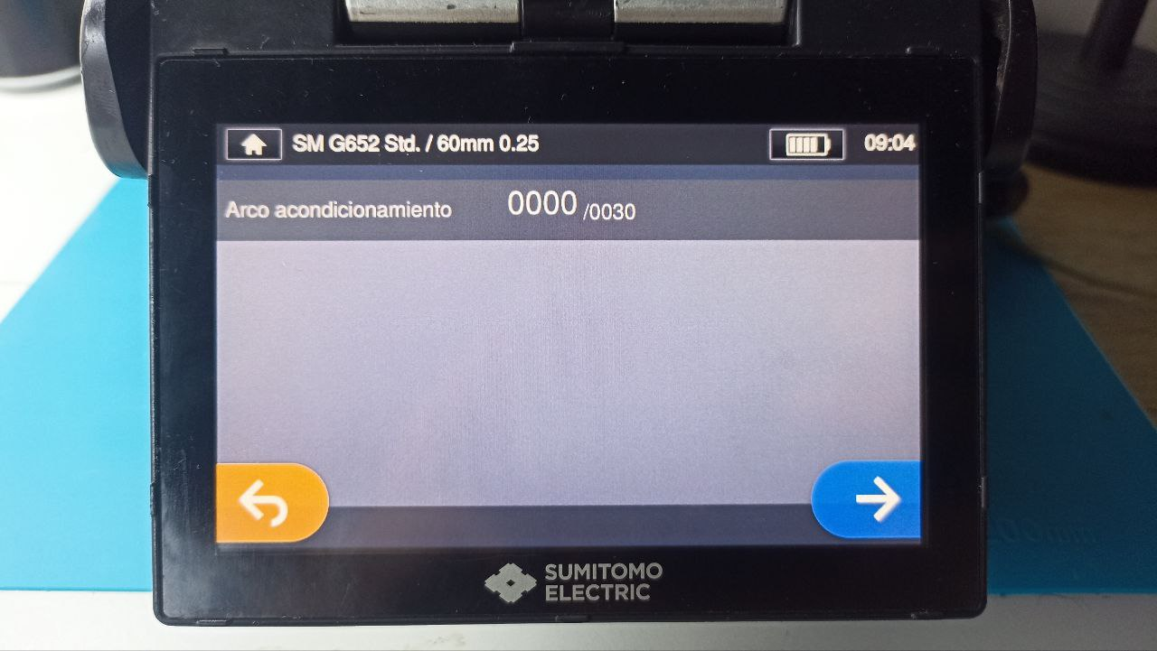
Y ejecutamos, este proceso toma alrededor de 15 minutos.

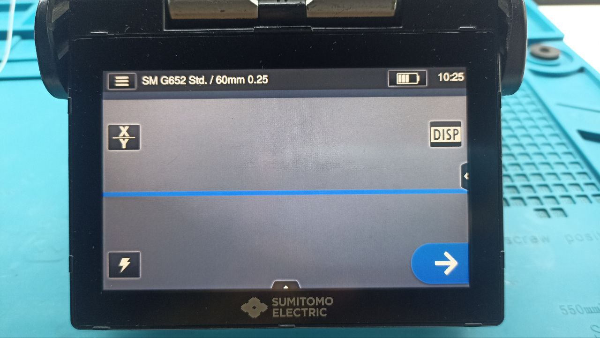

Una vez ya culminado el proceso de acondicionamiento de arco, nos dirigimos a la pantalla inicial y presionamos la tecla de prueba de arco.
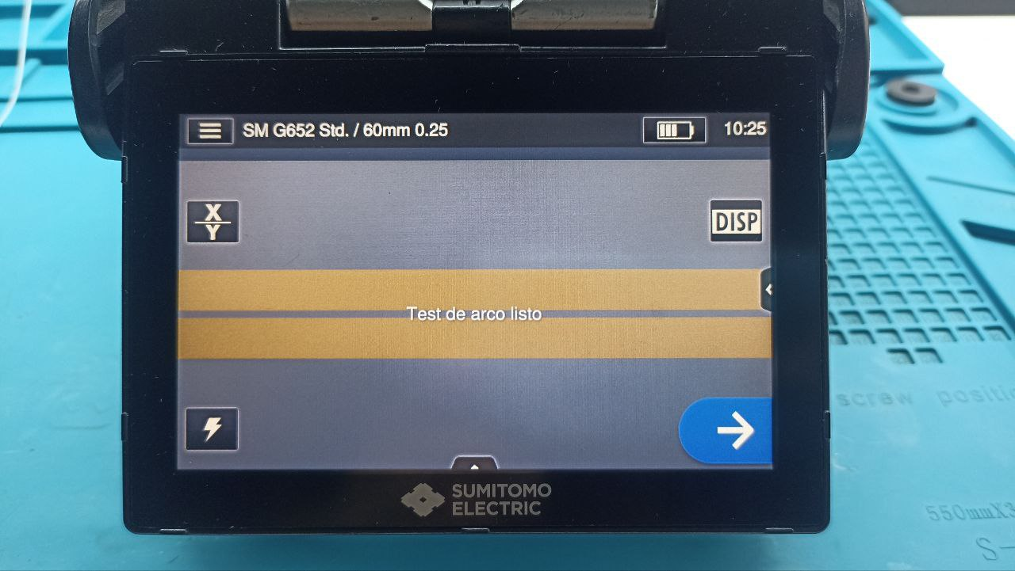

Procedemos a colocar las fibras y empezamos el proceso.

Realizamos el proceso cuantas veces sea necesario, hasta que se muestre el mensaje: ESTADO DE ARCO CORRECTO

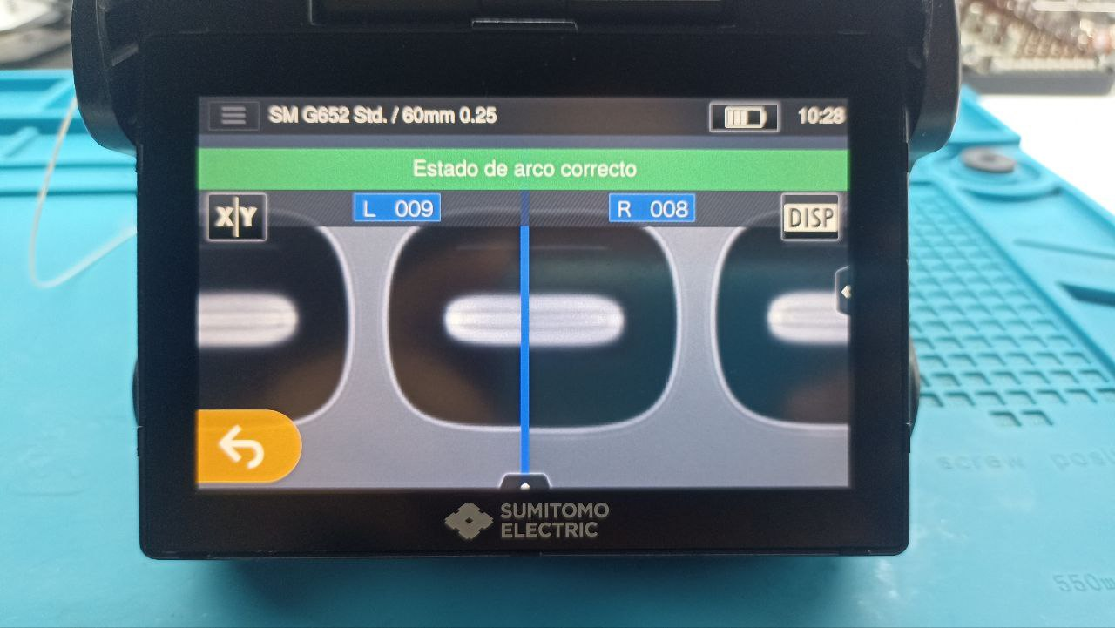

El indicativo de ESTADO CORRECTO DE ARCO, nos dira que la calibración ya fue culminada.

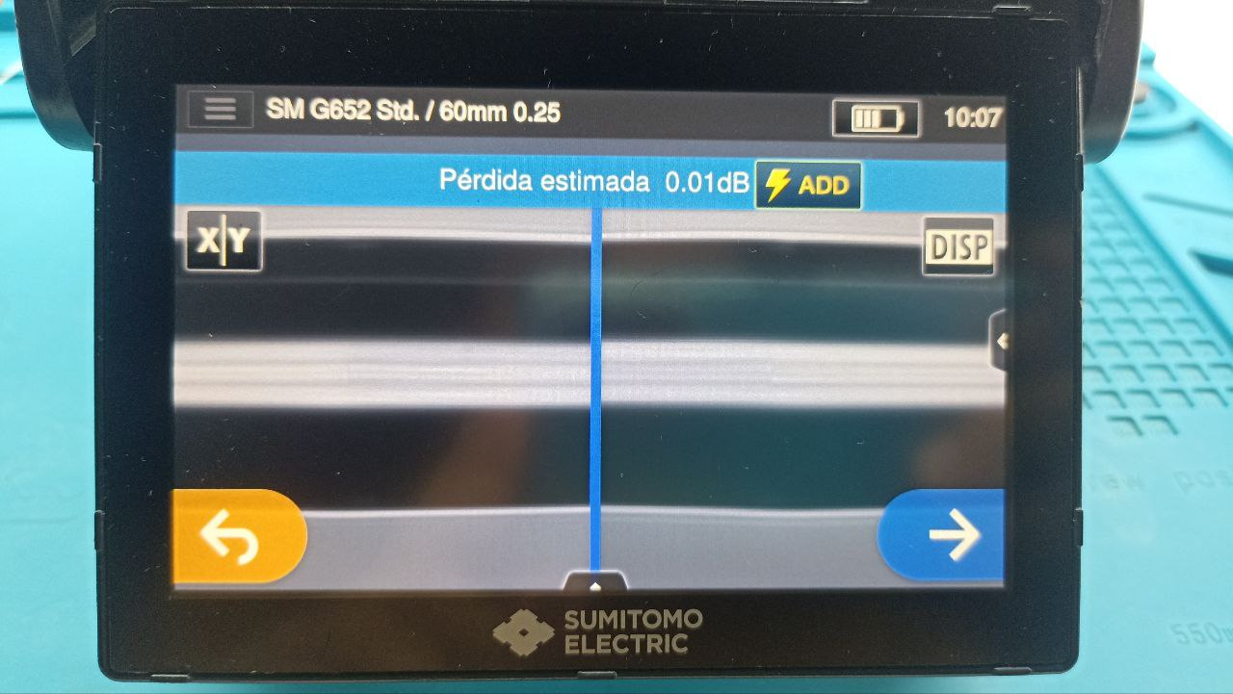
Procedemos por ultimo a realizar una fusión de fibra óptica.

Observaciones técnicas:

- Cada ocasión en la que se cambie el tipo de fibra, se deberá repetir el proceso.
- Cuando se cambie de condición climatica o altitud, se debe realizar el proceso de ACONDICIONAMIENTO DE ARCO y TEST DE ARCO.
- Se debe estar muy atento al angulo de corte de fibra, no debe exceder de 0.8°.

- Si la maquina está generando algún error que este aislado a las perdidas altas en las fusiones, se debe realizar el proceso de AUTO-INSPECCION, esto lo ubicamos en el MENU, luego SUBMENU de MATENTIMIENTO y UBICAMOS la AUTO-INSPECCION.
- En caso de que la falla continúe, contactar a soporte técnico.

